柏恩英语四年级PEP上册Unit 5 练习题C
姓名_____________ 日期_______________
- 完成下列单词
r_ce ( ) fi_h( ) n_ _dle( )
bee_( ) veg_t_ble( ) _oup( )
kn_ _e( ) chop_tic_( ) s_oon( )
p_l_te( ) for_ ( ) di_ _er( )
- 将单词与对应的图片连线
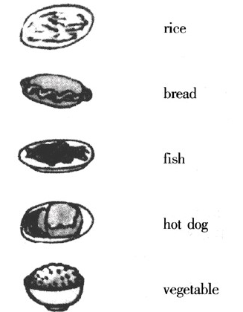
柏恩英语四年级PEP上册Unit 5 练习题C
姓名_____________ 日期_______________
- 完成下列单词
r_ce ( ) fi_h( ) n_ _dle( )
bee_( ) veg_t_ble( ) _oup( )
kn_ _e( ) chop_tic_( ) s_oon( )
p_l_te( ) for_ ( ) di_ _er( )
- 将单词与对应的图片连线
三、选择正确的翻译
A B
（ ） 1.明天见！ A. Can I have some bread?
（ ） 2.晚餐准备好了。 B. We have a good time.
（ ） 3.我喜欢中国食物。 C. Let’s me try.
（ ） 4.请随便吃。 D. Dinner’s ready!
（ ） 5.我能吃点面包吗？ E. See you tomorrow!
（ ） 6.我们很开心。 F. Please help yourself.
（ ） 7.让我试试看。 G. I like Chinese food.
四、选择填空
1) "What ________ (do, would) you like, madam?"
"A cup of tea."
2) Would you like some ______(milk, milks)?
3) I'd like two cups of _______ (coffee, coffees), please.
4) What would you like _________ (to, for) dinner?
5) "Tea ______ (and, or) coffee?" "Tea, please."
三、选择正确的翻译
A B
（ ） 1.明天见！ A. Can I have some bread?
（ ） 2.晚餐准备好了。 B. We have a good time.
（ ） 3.我喜欢中国食物。 C. Let’s me try.
（ ） 4.请随便吃。 D. Dinner’s ready!
（ ） 5.我能吃点面包吗？ E. See you tomorrow!
（ ） 6.我们很开心。 F. Please help yourself.
（ ） 7.让我试试看。 G. I like Chinese food.
四、选择填空
1) "What ________ (do, would) you like, madam?"
"A cup of tea."
2) Would you like some ______(milk, milks)?
3) I'd like two cups of _______ (coffee, coffees), please.
4) What would you like _________ (to, for) dinner?
5) "Tea ______ (and, or) coffee?" "Tea, please."

